2025年湖北省职业教育教学成果奖
申 报 书

成 果 名 称 | 职业学校教学岗位和班主任岗位标准化管理体系
成 果 完 成 人姓名 | 黄振、余世涛、许亮、李松、  黄元元、李黎
成果完成单位名称 | 鄂州市经贸学校、武汉厚溥科技有限公司、湖北工业职业技术学院
推荐单位名称及盖章 | 鄂州市教育局
推荐时间 | 2025年11月 11日
推荐等级建议
成果所属类别 | 19900
单位推荐序号
编 号

湖北省教育厅 制

一、成果简介
成果  曾获  奖励  情况 |  | 获 奖  时 间 | 奖项名称 | 获 奖  等 级 | 授 奖  部 门
 |  | 2020.12 | 《职业学校教学岗位和班主任岗位标准化管理体系》研究课题 | 校级 | 鄂州市经贸学校
 |  | 2022.4 | 工人先锋号 | 国家级 | 中华全国总工会
 |  | 2019.12 | 示范基地 | 省级 | 湖北省总工会
 |  | 2021.7 | 第一届职业技能大赛暨第46届世界技能大赛湖北省选拔赛 | “湖北省技术能手”称号 | 湖北省人力资源和社会保障厅
 |  | 2021.9 | 第三届湖北省中华职业教育创新创业大赛（中职组） | 银奖 | 湖北省人力资源和社会保障厅
 |  | 2022.12 | 湖北省第一届职业技能大赛——飞机维修项目 | 金奖 | 湖北省人力资源和社会保障厅
 |  | 2022.12 | 湖北省第一届职业技能大赛——飞机维修职业技能大赛 | 一等奖 | 湖北省第一届职业技能大赛鄂州赛区组委会
 |  | 2022.12 | 湖北省第一届职业技能大赛——飞机维修项目 | 铜奖 | 湖北省人力资源和社会保障厅
 |  | 2023.8 | 第十四届全国青少年模拟飞行锦标赛高中甲组解说口才 | 一等奖3人 | 国家体育总局航空无线电模型运动管理中心、中国航空运动协会
 |  | 2023.8 | 第十四届全国青少年模拟飞行锦标赛高中乙组解说口才 | 一等奖2人 | 国家体育总局航空无线电模型运动管理中心、中国航空运动协会
 |  | 2023.8 | 第十四届全国青少年模拟飞行锦标赛高中甲组趣味竞速飞行 | 一等奖2人 | 国家体育总局航空无线电模型运动管理中心、中国航空运动协会
 |  | 2023.8 | 第十四届全国青少年模拟飞行锦标赛高中甲组Z·本场五边争霸赛 | 一等奖3人 | 国家体育总局航空无线电模型运动管理中心、中国航空运动协会
 |  | 2023.8 | 第十四届全国青少年模拟飞行锦标赛高中乙组Z·本场五边争霸赛 | 一等奖2人 | 国家体育总局航空无线电模型运动管理中心、中国航空运动协会
 |  | 2024.9 | 2024年“一带一路”金砖国家技能发展与技能创新大赛  ——第二届民航机务维护与修理赛项（中国组） | 团体三等奖 | 金砖国家技能发展与技术创新赛组委会，“一带一路”金砖国家技能开发国际联盟、中国发明协会教育既中外人文交流中心
 |  | 2023.12 | 第五届全国高校计算机能力挑战赛高职组office高级应用 | 一等奖8人、二等奖3人、三等奖3人 | 金砖国家技能发展与技术创新赛组委会，“一带一路”金砖国家技能开发国际联盟、中国发明协会教育既中外人文交流中心
 |  | 2023.6 | 第十四届蓝桥杯全国软件和信息技术专业人才大赛全国总决赛 | 一等奖 | 工业和信息化部人才交流中心、蓝桥杯大赛组委会
 |  | 2023.6 | 第十四届蓝桥杯全国软件和信息技术专业人才大赛全国总决赛 | 三等奖 | 工业和信息化部人才交流中心、蓝桥杯大赛组委会
 |  | 2024.4 | 第十五届蓝桥杯全国软件和信息技术专业人才大赛 | 一等奖 | 工业和信息化部人才交流中心、蓝桥杯大赛组委会
 |  | 2024 | 第八届全国大学生集成电路创新创业大赛职业技能赛项 | 一等奖 | 工业和信息化部人才交流中心
 |  | 2024 | 2024“一带一路”暨金砖国家技能发展与技术创新大赛 | 三等奖 | 工业和信息化部人才交流中心
成果  起止  时间 |  | 起始： 2018 年 1 月 实践检验期： 4 年  完成： 2020 年 12 月
主  题  词 |  | 教学管理 标准化 体系
1.成果简介（不超过1000字）
2021年是“十四五”规划的开局之年，国家对中等职业教育的定位和发展提出了更明确、更高质量的要求，概括起来主要是：巩固中等职业教育的基础地位，推动其从“规模扩张”向“提质培优”转变，强化类型教育特色，增强适应性，更好地服务国家战略和区域经济发展。具体要求是：办学质量要“优”，专业设置要“准”，培养模式要“活”，学生出路要“宽”，类型特色药“明”。
然而现实中，中职教育存在一些突出问题：一是生源数量和质量差，生源萎缩，质量不高。二是办学经费投入不足，特别是欠发达地区的中职学校和民办中职学校经费紧张。三是教育教学改革“形到神不到”，课程与教学滞后产业需求，产教融合，校企合作“校热企冷。四是学生发展路径仍然存在堵点，升学通道“内卷”加剧，就业质量有待提高。五是社会观念与认可度仍是根本瓶颈，重普教，轻职教的传统观念根深蒂固。
针对上述问题，为进一步规范中职学校教学和班主任管理，提升管理水平和教学质量，提高社会对中职学校的认可度，我们在系统总结，认真研究的基础上，形成了一整套职业学校教学岗位标准化管理体系和班主任岗位标准化管理体系。其中教学（教师）岗位标准化管理体系包括20个方面，306项基本工作内容，涵盖了从学生入学到3年学习结束毕业离校，教师在教学过程中应该认真完成的工作内容、工作目标及工作要求，包括日常教学、实习实训、项目案例设计、结课、毕业考试指导等全流程、各阶段、各环节教师的工作内容，标准要求，时间节点等

等，都规定得明明白白，不论是新教师还是老教师，一看就懂，一学就会。班主任岗位标准化管理体系，包括4个方面，276项基本工作内容，涵盖了学生服务、教学管理、素质提升、政策落实等班主任工作的方方面面。
上述职业学校教学和班主任岗位标准化管理体系，于2020年底正式形成后，4年多来，我们将这两个标准化管理体系分别在鄂州市经贸学校和湖北航空高级技工学校，以及广西信息职业技术学院、三亚航空旅游职业学院、梧州职业学院等院校进行推广应用，取得了良好的效果，这些院校的教学和班主任管理实现了标准化、规范化、科学化，促进了教学质量的不断提升。
鄂州市经贸学校近几年来成为了当地的技能高考状元的摇篮，全市近年来技能高考状元均来自该校。该校教师和班主任参加教学能力大赛和班主任能力大赛，多人多次获奖。同时，该校综合管理水平跃上了新的台阶，该校被省总工会选定为“湖北省产业工人培训基地”，被鄂州市社工委评为5A级单位。
湖北航空高级技工学校教学管理水平得到明显提升。2021年该校学生满祝参加全省飞机维修技能大赛，获得第1名，被省政府直接命名为“湖北省技术能手” 。该校多批次学生参加全国青少年航模飞行锦标赛，获得多次多项金、银、铜牌。该校还被省人社厅选定为世界技能大赛湖北省飞机维修项目集训基地。
梧州职业学院、三亚航空旅游职业学院、广西信息化职业技术学院等一批高等院校的实践证明，应用我们的成果指导教学及班级管理工作，
不论是管理水平还是教学质量，均得到了明显提升。他们的师生参加国际国内职业技能大赛都取得了好成绩。（详细获奖情况见附件。）
- 成果主要解决的教学问题及解决教学问题的方法（不超过1000字）
一、成果主要解决了两个方面的问题
（一）解决了许多任课老师对整个教学过程缺乏系统思维、规范管理的问题，明确了老师教学的标准，有效提高了老师教学的科学性、规范性，增强了教学效果。
（二）解决了许多班主任对班级管理业务不熟，思路不清，任务不明的问题，较好地提高了班主任的工作效率和工作质量。
二、解决教学问题的方法
（一）建立了职业学校教学（教师）岗位标准化管理体系。
我们在总结多年教学实践经验的基础上，系统地归纳提炼出了职业教育教学管理岗位全流程20个方面，306项的工作规范，涵盖了从新生入学到日常教学、实习实训、项目案例设计、结课、毕业考试指导等各阶段、各环节教师的工作标准规范。
1、在班级正式开课前，教师必须认真做好5个方面的工作：
（1）准备开学典礼（新生班级）；
（2）参加开学典礼；
（3）做好交班（需移交班级的老师）；
（4）做好接班（需接受新班级的教师）；
（5）做好备课，包括阅读教材和课件，制定教学计划，完善PPT课件等。
2、在正式教学过程中，教师必须认真做好14个方面的工作:
（1）讲授常规理论上机课；
（2）总结常规理论上机课；
（3）收取、批改、发还和点评作业；
（4）准备“项目案例”；
（5）实施“项目案例”；
（6）总结“项目案例”；
（7）指导学生准备项目答辩；
（8）参加学生项目答辩；
（9）常规性的班主任沟通等；
（10）常规性的学生访谈；
（11）协助班级管理；
（12）月考出卷；
（13）学期末教学课程资完善；
（14）机房管理。
3、在学生全部课程结束后，教师必须认真做好学生毕业升学（或就业）规划的指导工作。
（二）建立了职业学校班主任岗位标准化管理体系。
在多年学工管理实践中，我们不断探索总结归纳，提炼出了职业学校班主任管理全流程4个方面、276项岗位职责和14项岗位权力。
1、规定了班主任必须认真履行4个方面的岗位职责：
（1）负责做好学生服务，包括学生寝室管理，档案管理，请销假管理，转学转班管理，学生家访，家长信访管理等等；
（2）负责协助教学管理，包括巡视班级了解学生学习情况，组织开学典礼和毕业典礼，与教师沟通学生情况，组织班会，指导学生升学（就业）等；
（3）负责提升学生综合素质，包括对学生进行思想品德教育，组织学生活动，召开班会，督促学生上课等；
（4）负责完成学校安排的班级其他事务，包括办理学生保险，组织学生奖学金评定等。
2、规定了班主任具有14项岗位权力：
（1）有权监督教师授课的行为规范；
（2）有权审核学生休学、转学、转班、退学相关证明，并提出建议。
（3）有权对学生学习情况进行调查；
（4）有权对处理学生投诉的方案提出建议；
（5）有权组织班级学生参加规定的学生活动；
（6）有权处理授权内的投诉；
（7）有权不批准学生请假申请；
（8）有权讲授CQC课程；
（9）有权纠正学生不遵守校区各项管理制度的行为；
（10）有权确定班委人选；
（11）有权对校区员工影响学生学习的行为加以纠正和投诉；
（12）有权越级投诉；
（13）有权对本岗位职责范围内的工作提出建议；
（14）有权对本岗位职责范围内的事件进行处置。
（上述两个标准化管理体系的详细内容见附件1）
- 成果的创新点（不超过1000字）
本成果的创新点，主要体现在以下3个方面:
一、管理理念创新。
我们总结多年教学和班主任管理实践经验，结合当前职业教育改革和发展需要，首先积极改革和创新教学及班主任管理理念，从“管理”转向“治理”，从“约束”转向“赋能”。管理理念创新的核心是，突出“一个中心”——以学生成长成才为中心；树立“两个导向”——以学生能力培养为导向，以市场需求为导向；推动“三个融合”——产教融合、信息技术与教育教学融合、知识与素养融合；实现“四个转变”——管理主体从单一向多元转变，管理模式从刚性向柔性转变，评价方式从终结性向过渡性转变，组织文化从封闭向开放转变。
二、管理方法创新。
在确立了新的管理理念后，我们不断探索和创新教学及班主任岗位管理方法。
在教师教学方法上，我们实行了三个创新:一是教学手段创新。要求任课老师必须利用图文并茂的多媒体手段上课，以增强教学的趣味性，吸引学生学习的注意力。二是教学方式创新。把有些课堂搬进实训中心（室），理论联系实际教学，以增强教学的直观性，加深学生学习的映像。三是教学内容创新。在教学大纲规定的范围内，我们压缩理论课时量，增加实习实训课时量，以增强教学的实用性，提高学生的实操水平。
在班主任管理方法上，我们实行了三个创新:一是建立“家校联动”机制。班主任建立了学生家长微信群和“一对一”家长联系微信，及时向家长通报学生在校的学习、生活等方面的情况，请求家长协助做好学生的思想教育工作。对重点学生，班主任及时做好上门家访工作，或请学生家长来校当面交流沟通，实现了家校有效联动，共管共育学生。二是推行“三同”制度。即班主任与学生同吃、同学、同活动。在日常学习生活中，班主任与学生同吃一锅饭（同样在学校食堂刷脸付费购餐吃饭，享受与学生同质同量同价的服务）；同读一本书（学校建立了学生早上半小时集中晨读制度，晨读时班主任到班领读，或跟班同读）；同样参加活动（班主任与班级学生一样，每天上午大课间跟学生一起跑步、做操，当好学生的榜样板）。三是建立“对口帮扶”制度。首先，建立了班主任直接帮扶制度，即对重点后进学生，由班主任直接“一对一”帮扶，做好思想教育转化工作；其次，建立了任课老师“一对一”帮扶制度，即对学习成绩较差的学生，由任课老师进行重点辅导，促其成绩提升；第三，建立了学生先进帮后进的“一对一”帮扶制度，由班上的优秀学生帮扶表现较差一点的学生，形成良好的带动效应。
三、管理路径创新。
在教学管理方面，我们改变过去所有学生一条路径教学，一个模式培养，实行根据学生需求，分别确定不同的教学路径和培养方式：对于有参加技能高考升学意愿的学生，我们侧重围绕技能高考的内容进行教学和培养，以提高他们的技能高考成绩，实现升学理想，考上理想的大学；对于有就业意愿的学生，我们侧重专业技能教学和培养，以提高他们的实际动手能力，为适应岗位需求，找到理想的工作打好基础。
在班主任管理方面，我们改变以往只注重抓学生的学习成绩的做法，实行从学生日常良好的行为习惯养成抓起，即先抓“成人”，后抓“成才”，把思想道德教育放在班主任工作的首位，经常对学生进行社会主义核心核心价值观教育、法制教育、感恩教育，培养学生爱党、爱国、爱家，知法、守法、用法的思想意识和珍惜时光，懂得感恩，刻苦学习的良好品质，以更好的贯彻落实“为党育人，为国育才”的根本任务。

4.成果的推广应用效果（不超过1000字）
2021年以来，我们先后将职业学校教学岗位标准化管理体系和班主任岗位标准化管理体系，分别在部分中职学校和部分高职学校进行推广应用，均取得了良好的效果。
- 成果在中职学校应用推广成效明显。
- 鄂州市经贸学校教学质量明显提升，近几年来，鄂州市技能高考状元均出自该校，其中最高分达647分（为该校2024级计算机应用专业谢琦同学技能高考成绩）。该校近4年来技能高考升学（就业）率达到98%以上，其中升入公办大专达80%以上，升入本科院校的达到10%以上。并培养出了一批优秀人才，其中，该校2021届毕业生杨晨在校期间荣获湖北省移动应用开发设计大赛一等奖，湖北省计算机应用大赛二等奖，现任黄石市妇幼保健院数据分析工程师。该校2022届毕业生郭有为，现就职于杭州泓德情实科技有限公司，现任网络维护工程师，成为单位的技术骨干。该校师生参加省、市教师教学能力大赛和班主任能力大赛，多人多次获奖。同时，该校综合管理跃上了新的台阶，被省总工会选为“湖北省产业工人培训基地”，被鄂州市社工委评选为5A级单位。
湖北航空高级技工学校教学管理水平得到显著提高，其学生满祝2022年参加全省首届飞机维修技能大赛获得第一名，被省人社厅直接命名为“湖北省技能能手”。该校多批次多学生参加全国青少年航模飞行锦标竞赛，获得多项金奖。其中金奖得主之一的赵国辉同学获评国家奖学金，其事迹登上了人民日报。该校2022年被中华全国总工会授予“工人先锋号”称号；2021年被省人社厅选定为世界技能大赛飞机维修项目湖北省集训基地；去年被省人社厅批准由原湖北航空技术学校升级为湖北航空高级技工学校。
- 成果在高职学校应用生根开花。
几年来，成果在梧州职业学院、三亚航空旅游职业学院、广西信息职业技术学院、陕西机电职业技术学院、湖北科技职业学院等省内外高职院校推广应用，普遍收到了较好效果。这些学校的教学和学生管理水平得到了较大的提升，他们的老师、班主任、学生多次参加全国、全省职业技能大赛，都分别获得金、银、铜奖。这些职业院校培养了大批实用型技能人才，如毕业于湖北科技职业学院的杨世镜、杨迎，现分别担任致欧家居科技股份有限公司、深圳敏思达信息技术有限公司前端开发工程师。

二、主要完成人情况
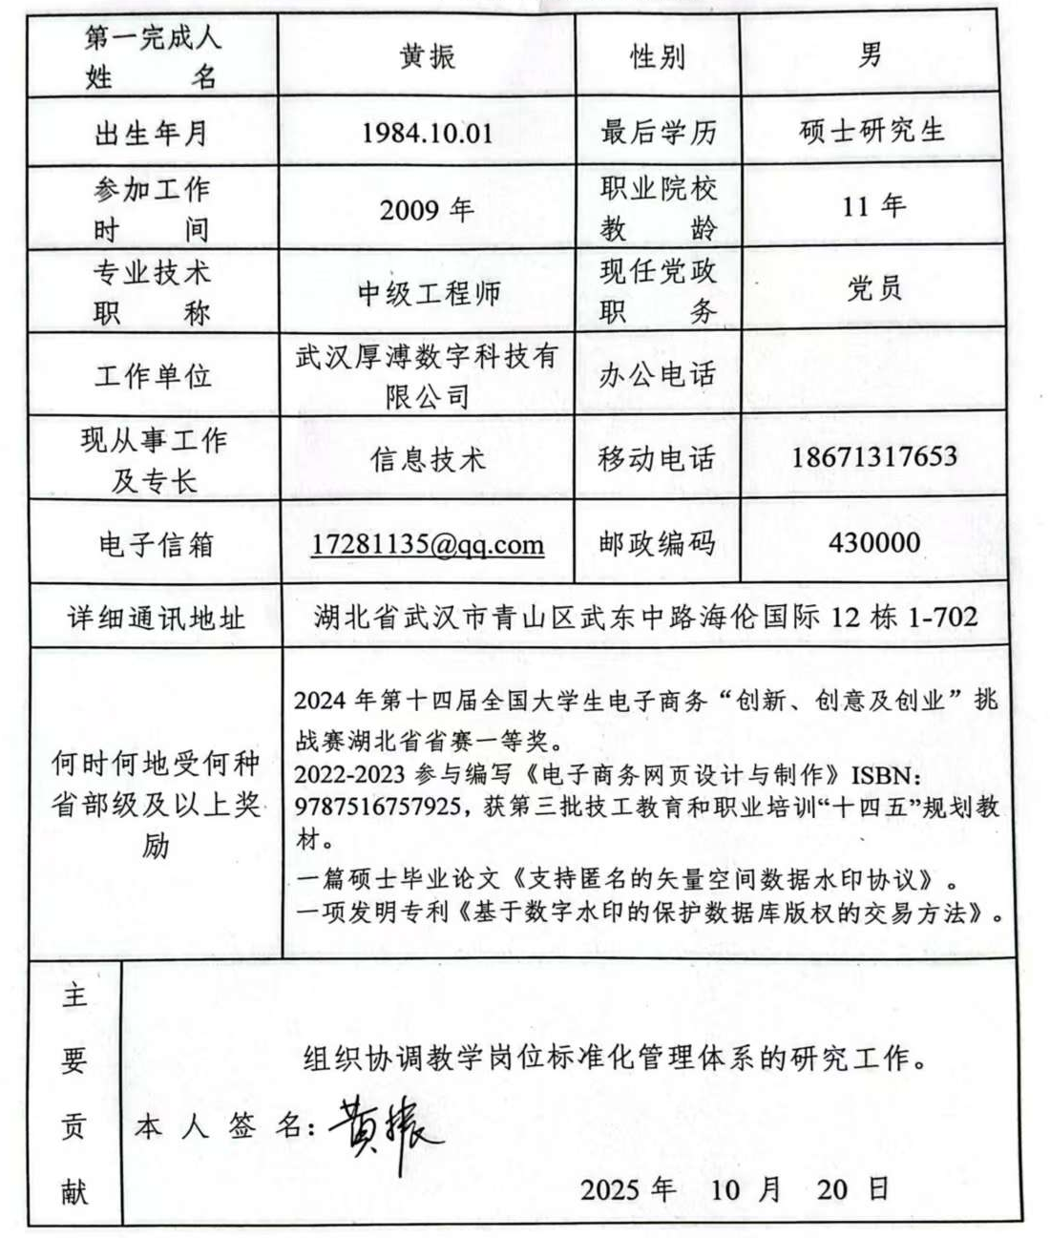

主要完成人情况
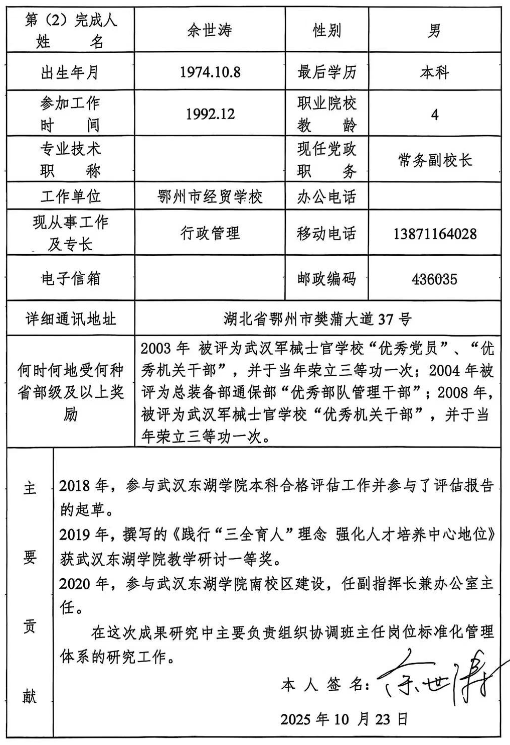

主要完成人情况
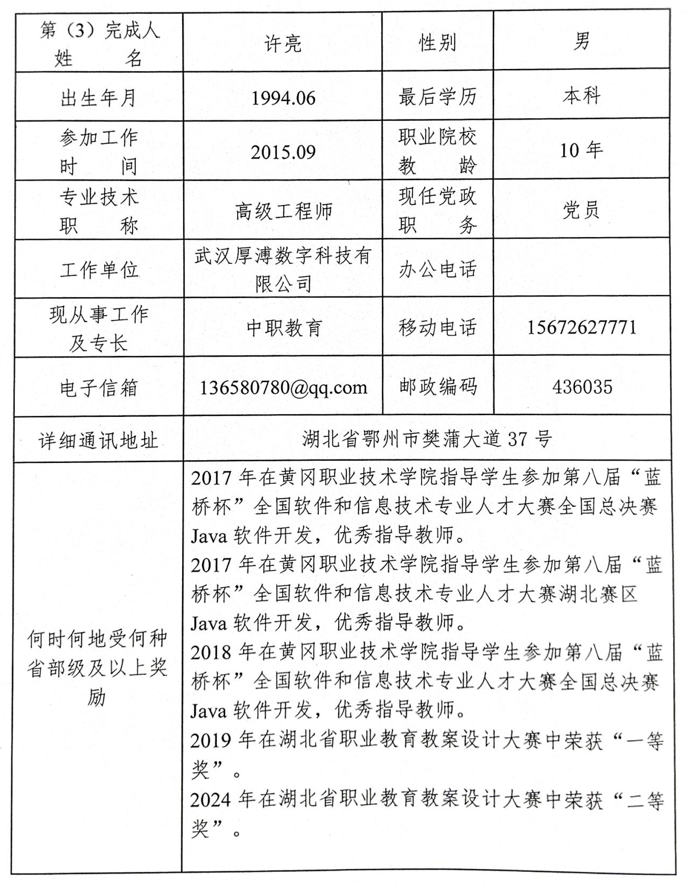

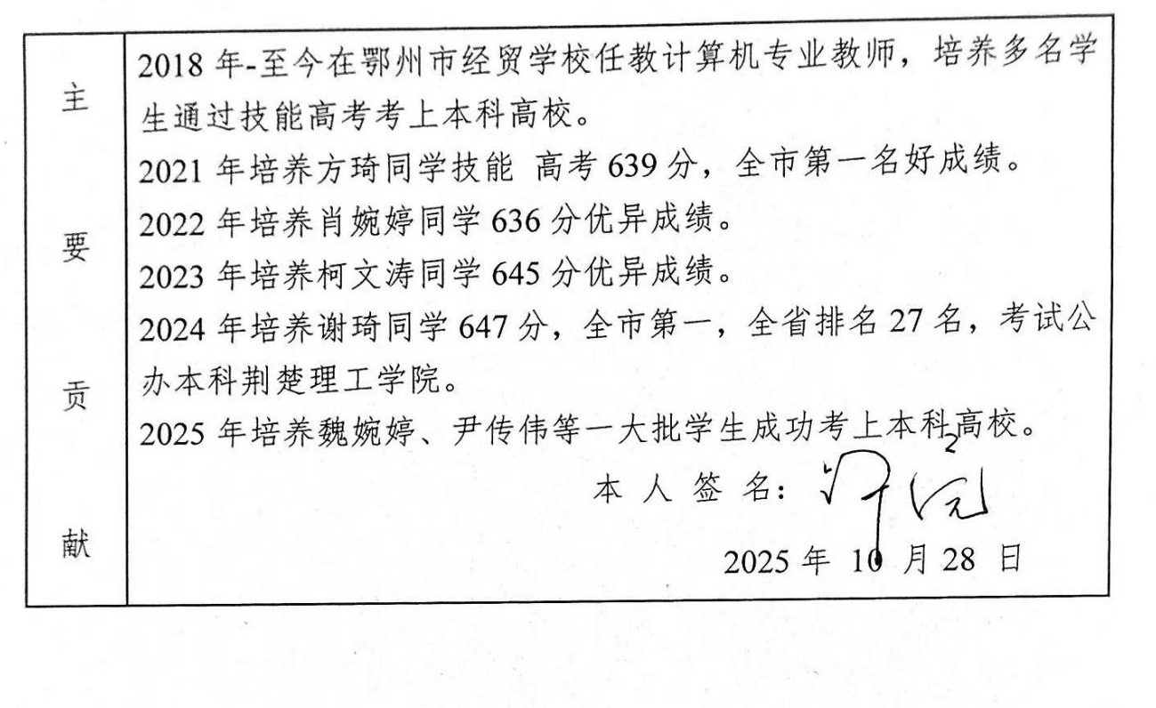

主要完成人情况
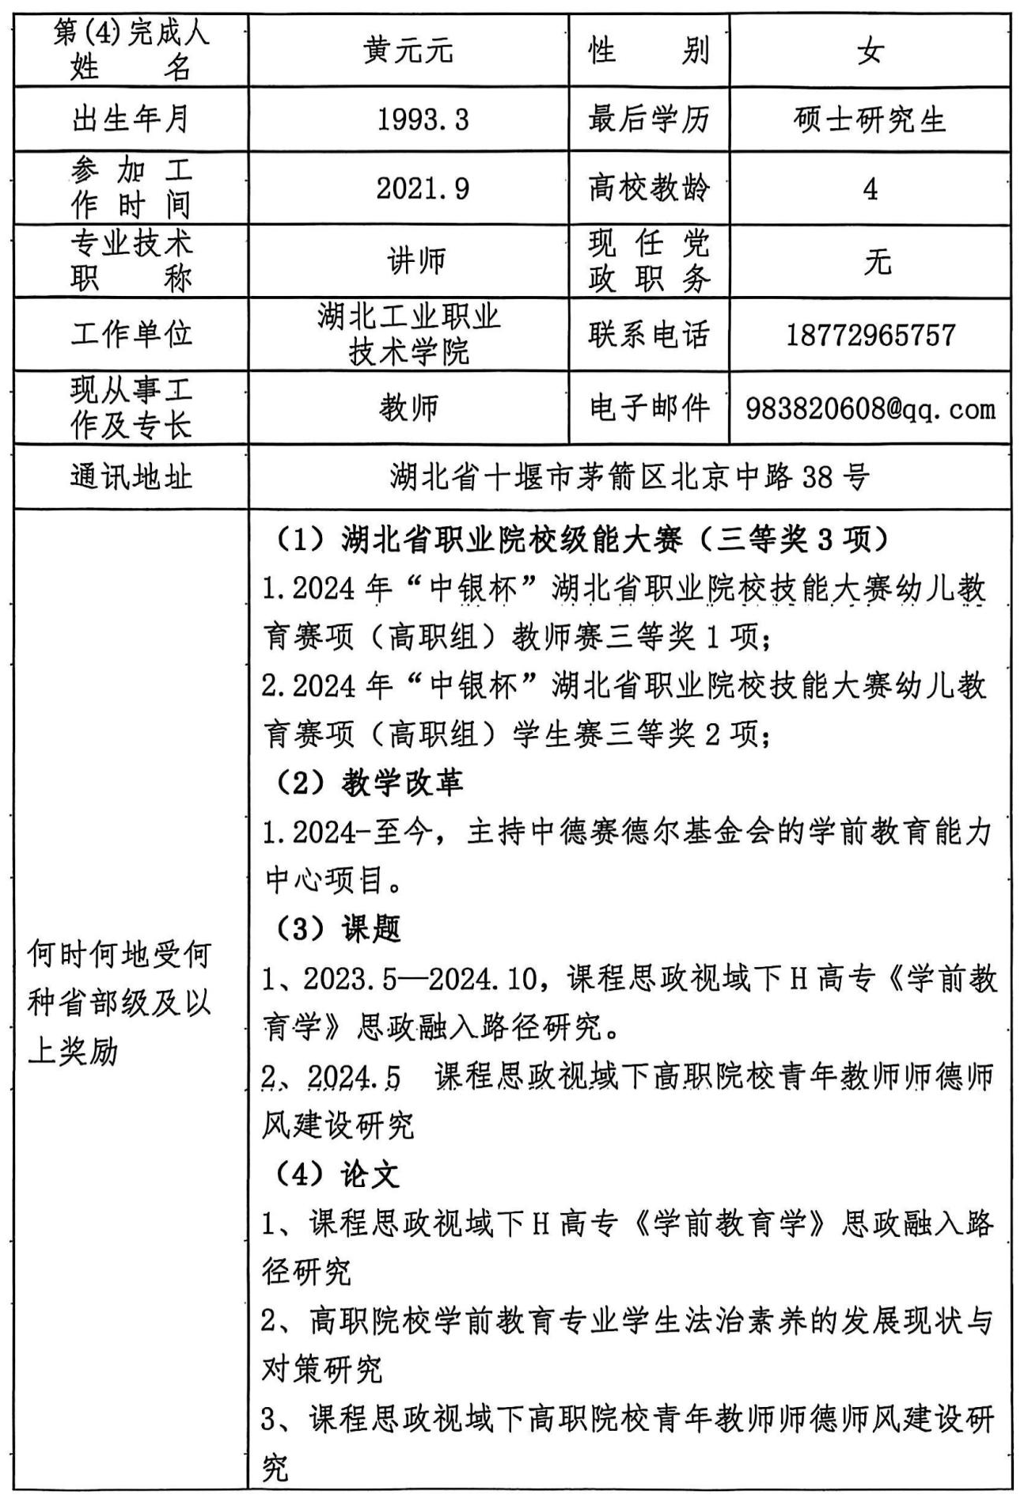

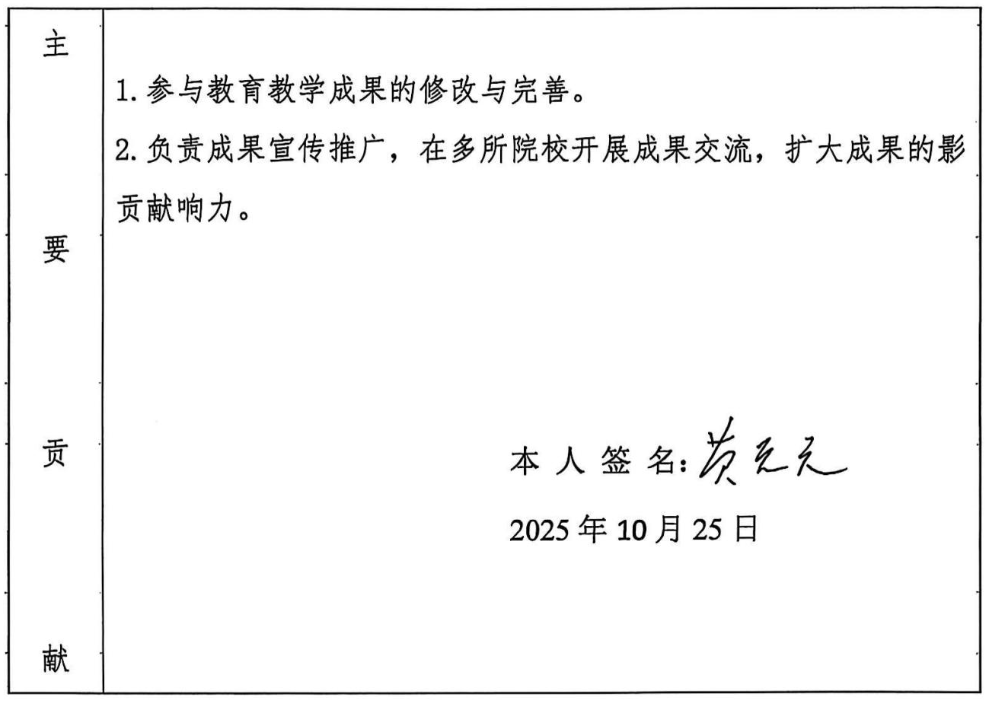

主要完成人情况
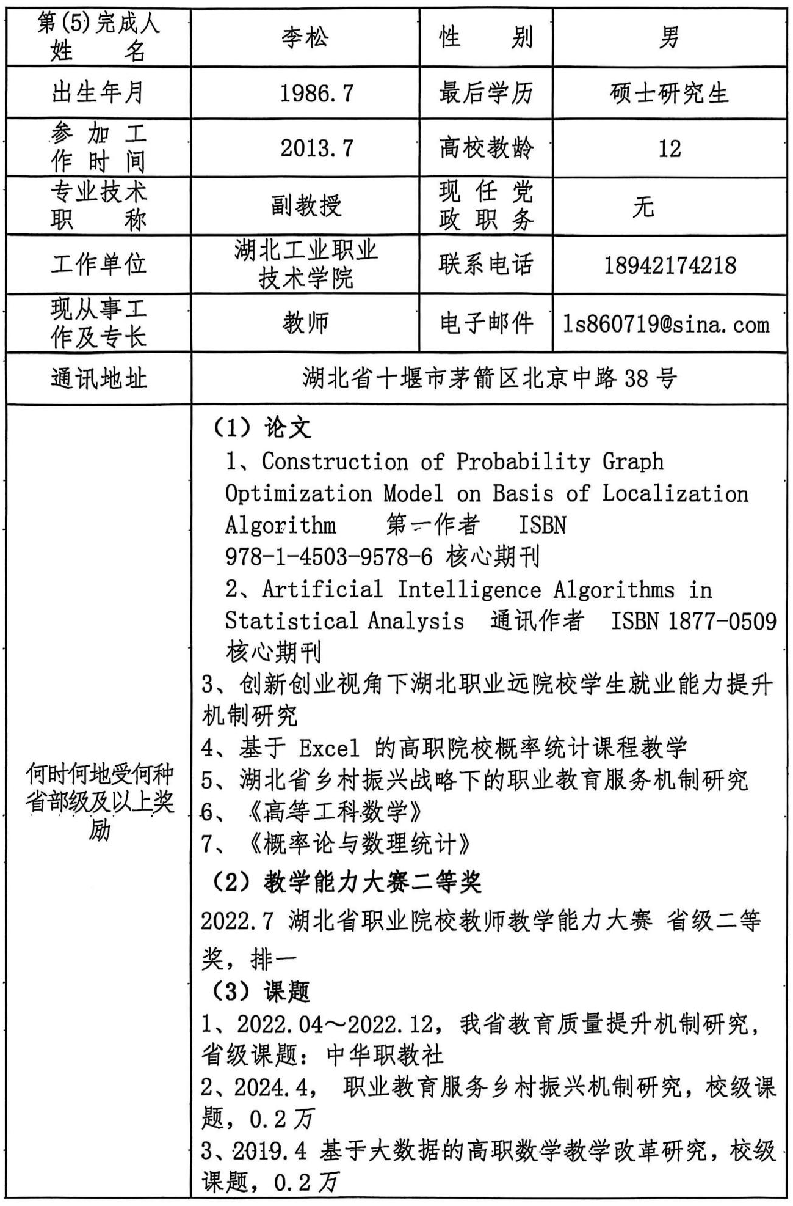
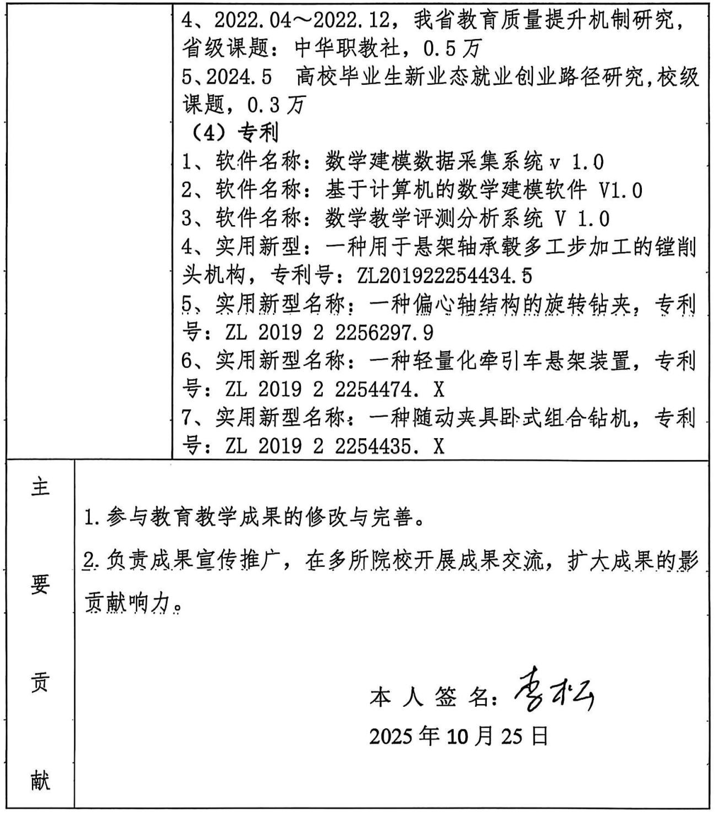

主要完成人情况
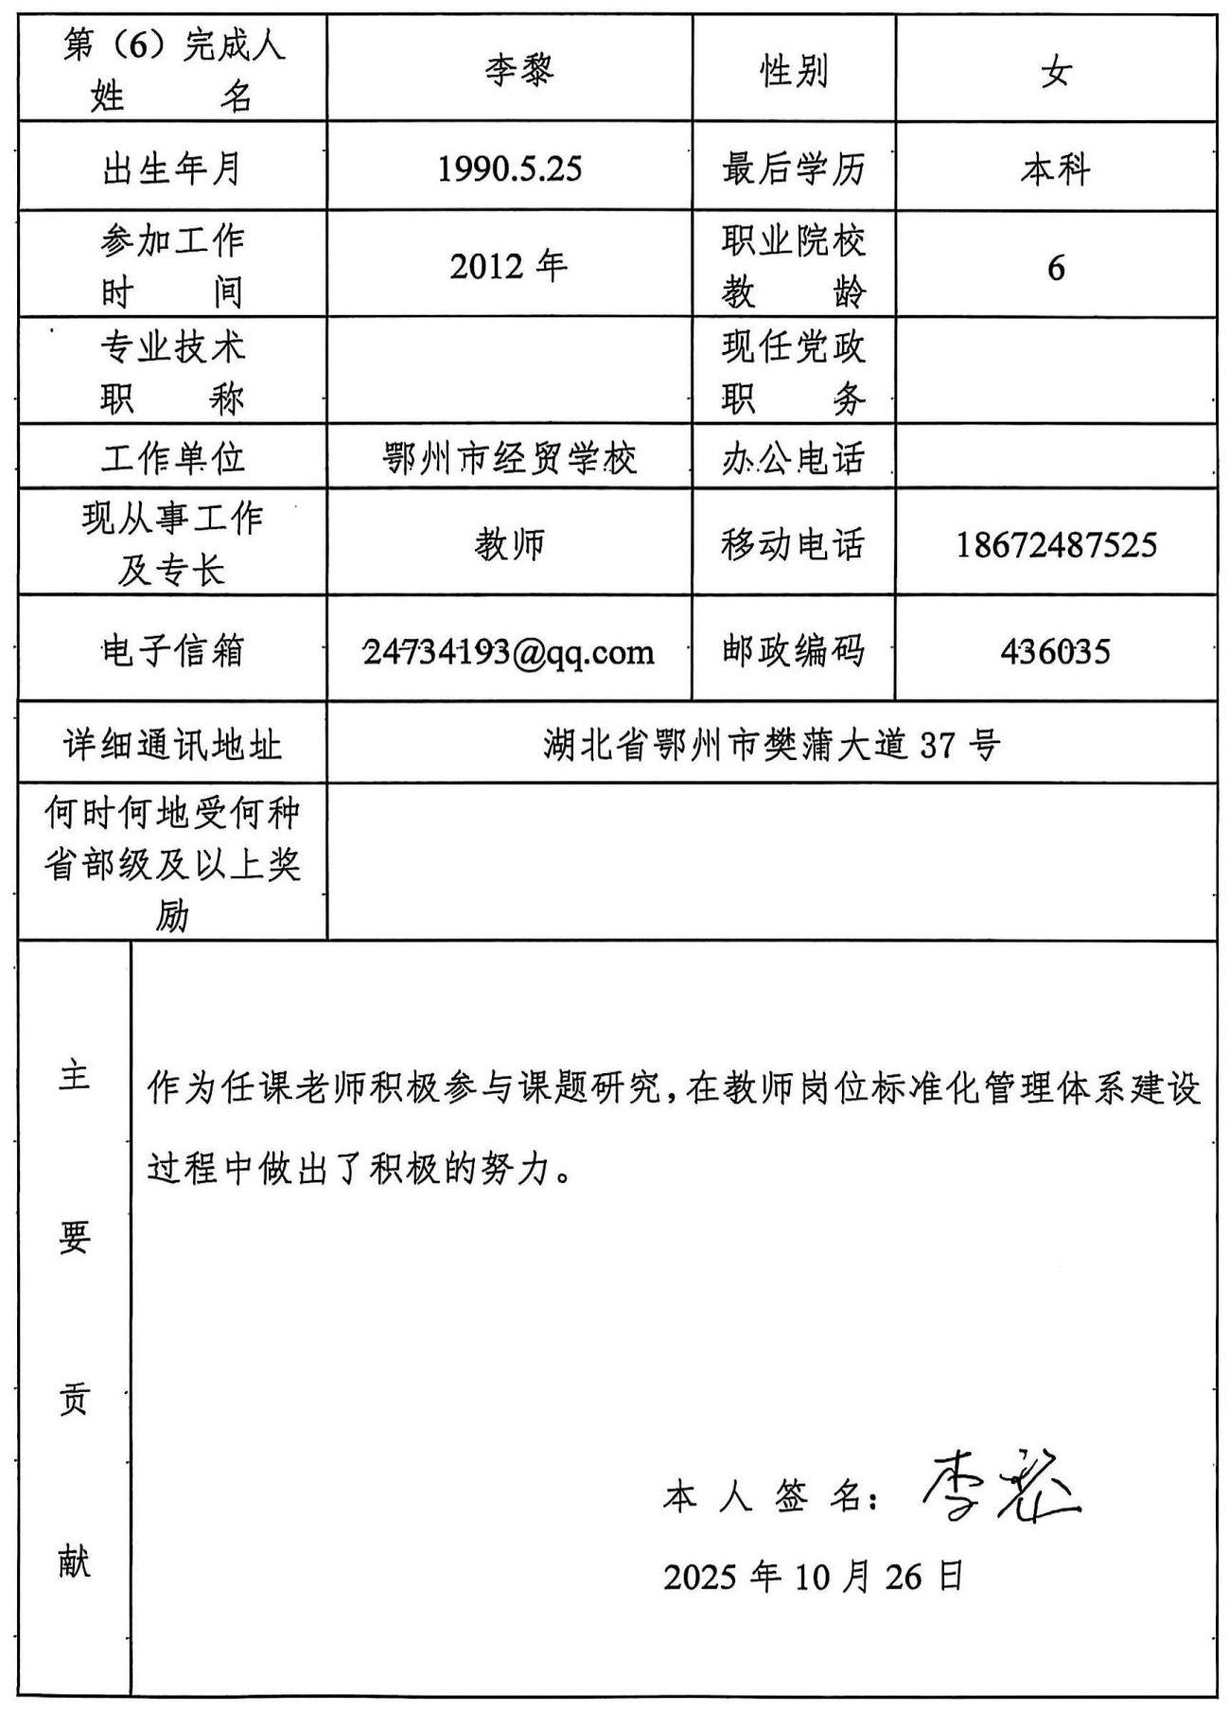

- 主要完成单位情况
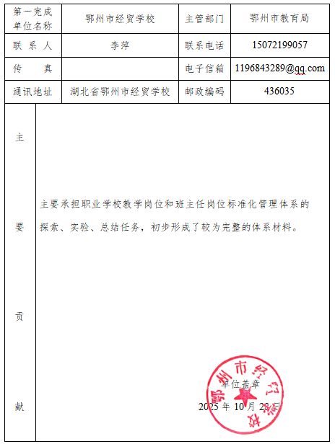
主要完成单位情况
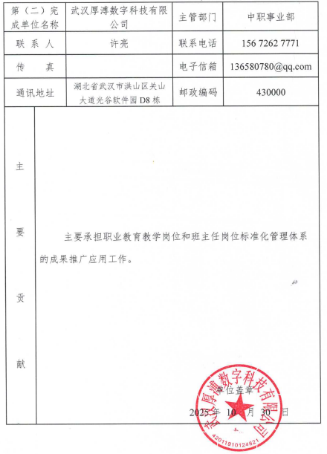

主要完成单位情况
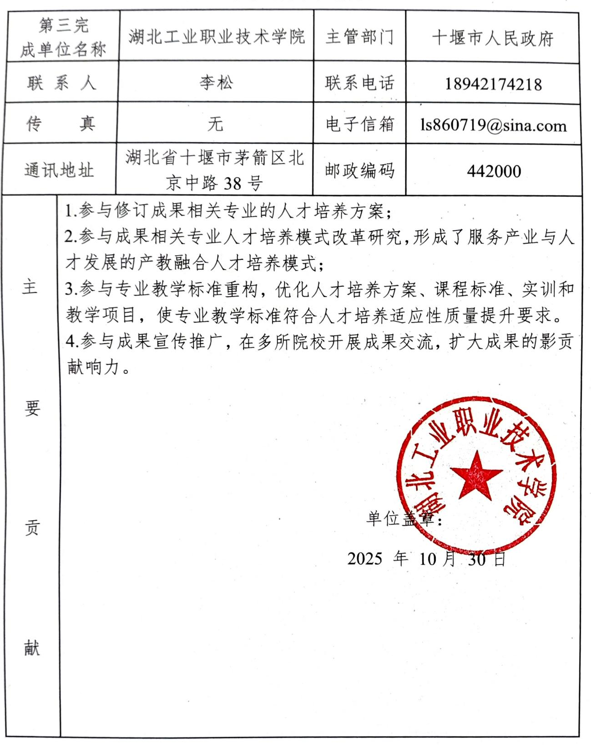
四、推荐单位意见
推  荐  意  见 | 《职业学校教学岗位和班主任岗位标准化管理体系》教育教学成果，是在职业学校——鄂州市经贸学校多年教学和学生管理实践经验的基础上探索、完善、总结、提炼而成的，具有较好的系统性、科学性、规范性、实用性。该成果经过近几年来，在部分中、高职院校推广应用，均收到了良好的效果，得到了这些学校的充分肯定。  经审查，我们认为该成果符合湖北省职业教育教学成果奖申报条件，特推荐参评湖北省职业教育教学成果一等奖。  推荐单位公章  （单位一级党委盖章）  2025年 11月12 日

